Уважаеми учители, ученици , родители, партньори и приятели ,
Отново сме в навечерието на онези светли дни, изпълнени с красота и надежда. По традиция в тези дни си пожелаваме най-доброто и правим равносметка на изминалата година. Ние, учителите и учениците от ПГ „Иван С. Аксаков“, изпращаме календарната година удовлетворени от своите делници. Стартирахме учебната година с много нови идеи, които се превръщат в незабравими моменти от училищния живот.
Най-после, след две учебни години, прекарани в условия на пандемия, се завърнахме към добрите традиции на присъственото обучение. Класните стаи и училищните коридори са изпълнени с глъч и смях. Виждаме лицата си , общуваме нормално. Пандемията изостри сетивата ни и ни научи да ценим нещата , които преди това приемахме за даденост - като това, да разговаряш с човека до теб, а за учителите да могат да преподават своите уроци без маски и шлемове.
Но днес отново живеем във време на изпитания. Всяко такова време подлага на проверка ценностните устои на нашето общество. През тази учебна година приехме за обучение в гимназията двама ученици от Украйна. Гордея се със своите колеги учителите от ПГ „Иван С. Аксаков“ и със своите ученици, които направиха всичко възможно тези млади хора да се чувстват добре приети, да намерят приятели и да превъзмогнат стреса, че войната ги е принудила да напуснат родните си места и да търсят другаде закрила. С труд, воля, упоритост и висок професионализъм учителите отново дават пример за сила на духа, устойчивост в трудностите и вяра, че усилията им имат смисъл и дават резултат. Те отново са на първа линия. Този път за запазване ценността на знанието и духовността.
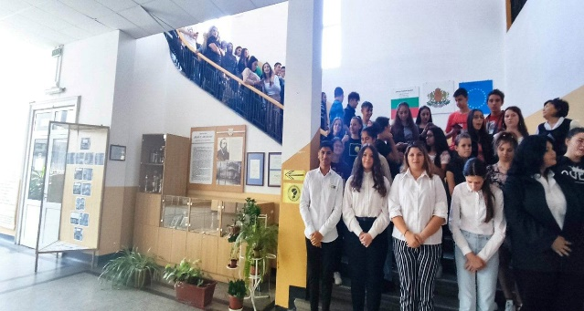
По традиция последният месец от годината е време за равносметка на постигнатото. Ние в ПГ „Иван С.Аксаков“ изпращаме 2022 година удовлетворени от постигнатото. Независимо от трудностите и критичните моменти годината бе изпълнена и с постижения - двама ученици на национален кръг на олимпиадата по Гражданско образование, двама ученици, класирани на национално състезание „Европа, моят дом – пазете го чист и зелен“, приз „Глобално училище на 2022 г., отличие от Международна награда на херцога на Единбург, участие в областна конференция „Пазарджик Био“, пътувания до Перник и Велико Търново в рамките на участието на училището в различни национални програми, включване в програма „Училища за пример“ на фондация „Заедно в час“.
В навечерието на светлите коледни празници нека си пожелаем здраве, удовлетворение в делниците и споделени, изпълнени с топлина и обич дни!
Иванка Ваклинова
Директор на ПГ „Иван С.Аксаков“

„Училища за пример
През учебна 2022/2023 година ПГ „Иван С. Аксаков“ започна своето участие в програма „Училища за пример“ на фондация „Заедно в час“
Програмата е насочена към повишаване квалификацията на педагогическите специалисти и се изпълнява в продължение на две години. Шест учители от гимназията участват в различни обучения, групирани в няколко модула. Екипът на гимназията избра за свой приоритет да работи за повишаване академичния напредък на учениците. През месец октомври училището бе посетено от ръководителя на програмата г-жа Златина Минкова и от ментора г-жа Петранка Захос.
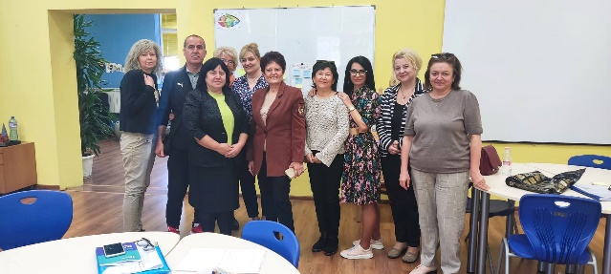
Гостите наблюдаваха два урока – по БЕЛ в 10 б клас и по немски език с група. Урокът по БЕЛ – ИУП в 10 б клас бе посветен на разказа „Дядо Йоцо гледа“. Чрез различни интерактивни дейности учениците се докоснаха до смисъла на разказа –необходими ли са сетива за най- важните неща от живота.
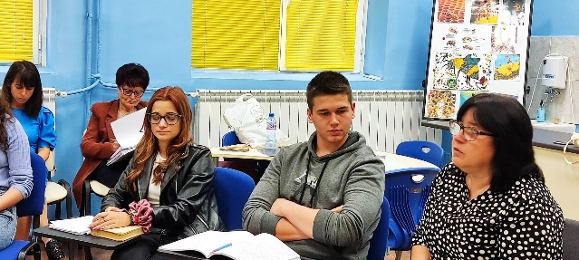
Урокът по немски език представи различни забележителности на немски градове. Учениците бяха изготвили постери, изработили макети и рекламни брошури.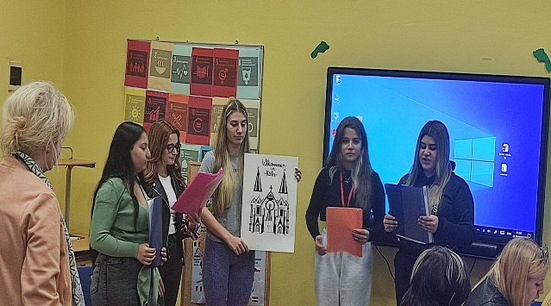
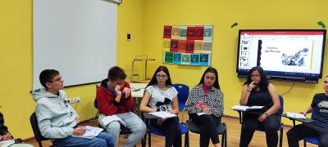
След уроците се проведе и работна среща с целия педагогически колектив на гимназията. Гостите изразиха своето удовлетворение от наблюдаваните практики и от прилагането на усвоените знания и умения в училищния живот.
Седмица на толерантността и мира

Седмицата от 14.11. до 18.11.2022 г. бе обявена за Седмица на мира и толерантността. Всеки ден бе изпълнен с различни дейности.
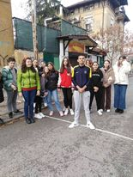 Международният ден на ученика отбелязахме с инициативата „Ден на училищното самоуправление“, когато учениците влязоха в ролите на учители, участваха в образователна игра, писаха есе на тема „Добрият човек“. Най- вълнуващо бе есето на Красимир Ставрев от 10 б клас, който получи грамота и ваучер за книга.
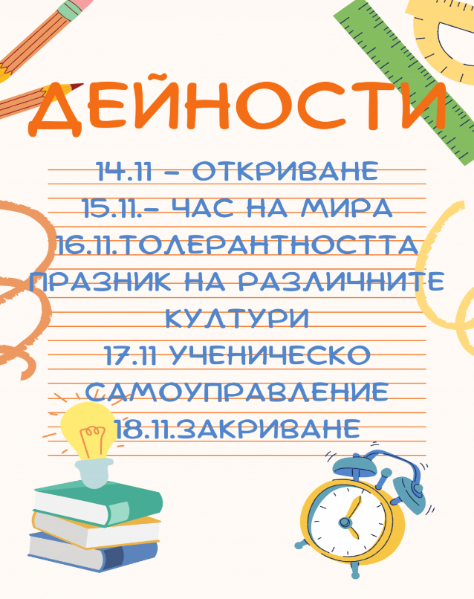
Интересен момент от дейностите бе Международният ден на ученика – 17 ноември.
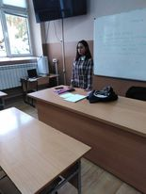
В ролята на директор за един ден бяха Дейвид Лолов от 12 клас и Божидара Иванова от 11 клас.
Емоции предизвика образователната игра проведена в голямото междучасие. Младежите отговаряха на въпроси от различни области на познанието.
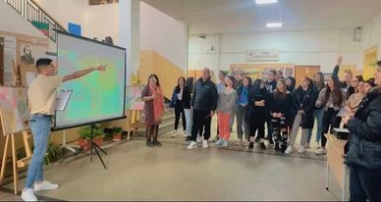
ГЛОБАЛНО УЧИЛИЩЕ 2022 Г.
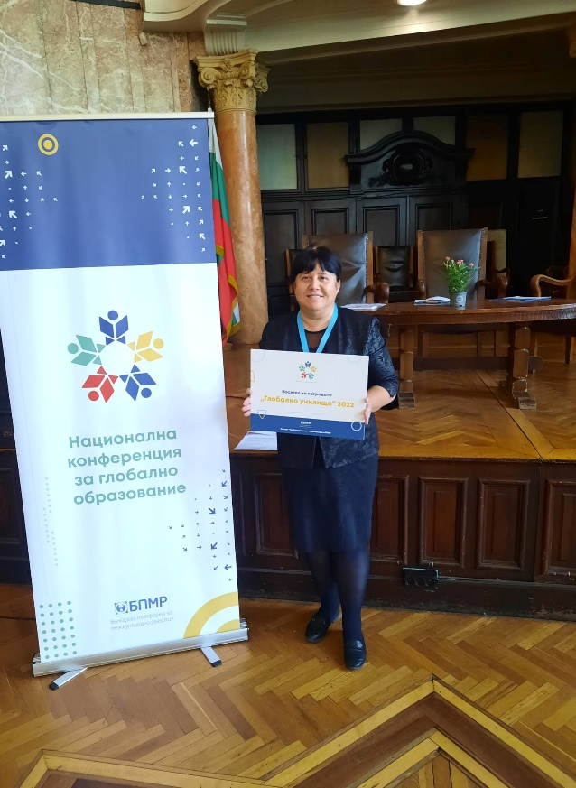
През месец август се проведе национален конкурс „Глобално училище“ ПГ „Иван С. Аксаков“ спечели награда със своето предложение за организиране и провеждане на Седмица на толерантността и мира.
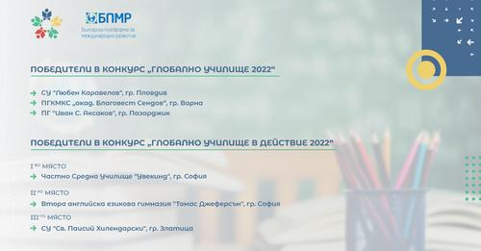 Призът „Глобално училище“ се дава и заради постоянните и целенасочени усилия на училището да възпитава в своите ученици идеите на устойчивото развитие. Вече втора учебна година в гимназията се провежда обучение по предмета „Устойчиво развитие и здравословен начин на живот“ в класовете от първи гимназиален етап.
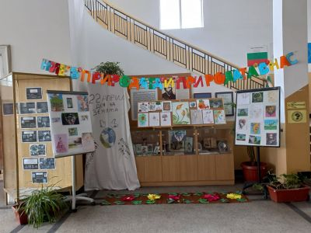
Опитът на училището в тази посока бе споделен в рамките на Националната конференция за глобално образование, която се проведе в аулата на СУ „Климент Охридски“
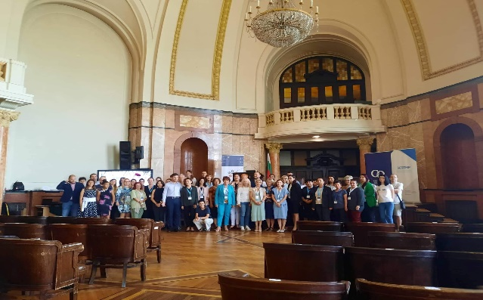

СПОДЕЛЕН ОПИТ
Интересен, нетрадиционен урок преживяха учениците от 9 а клас. Учителите по БЗО госпожа Галина Мизова, по ИТ госпожа Евдокия Благова и по БЕЛ госпожа Мария Митова създадоха интегриран урок между своите учебни предмети на тема :
Вирусни заболявания.
Специални гости на урока бяха началника на РУО Пазарджик, г-жа Д. Дулчева, старши експертът по БЕЛ г-жа Г. Цанева и старши експертът по природни науки г-жа В. Тодорова
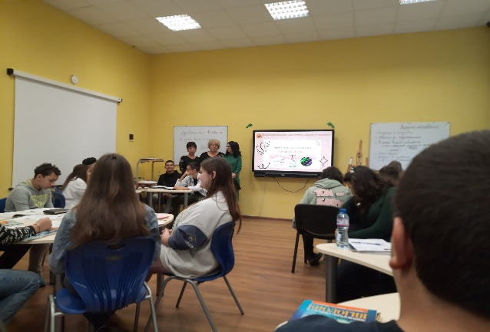
Учениците бяха увлечени в редица интерактивни дейности, в които показаха своите знания и умения.Усилията им бяха наградени с вкусна торта, изработена от майката на наш ученик.
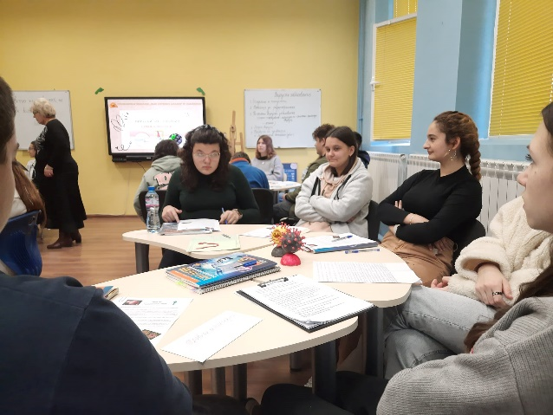
Европейско междучасие
И през тази учебна година в ПГ „Иван С. Аксаков“ се проведоха избори за младши посланици. Училището продължава своята работа в програма „Училище посланик на ЕП“ и през тази учебна година.
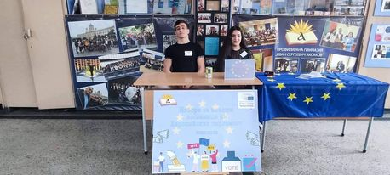
В изборите се включиха ученици и учители, които със 70% от гласовете си избраха новите младши посланици. Седмица след избирането им, младшите посланици се включиха и в първото си обучително събитие. Семинарът на тема „Младежко гражданско участие- бъдещето на Европа“ се проведе в Младежки дом Пазарджик от Сдружение „Ефектив“ Пловдив. За младежите бе интересно да участват в ролевите игри, решаването на казуси и други интерактивни форми на взаимодействие.
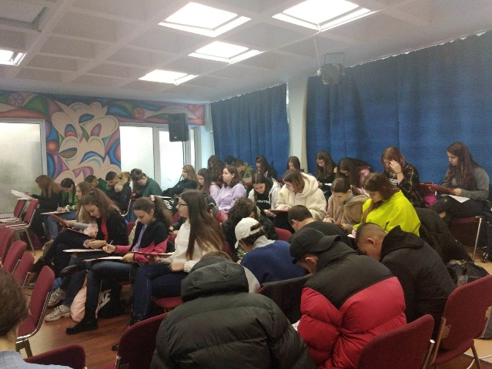

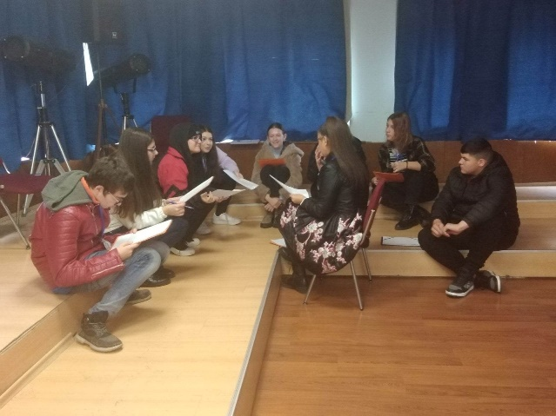
Занимания по интереси
През учебна 2022/2023 година в гимназията се сформираха четири групи за занимания по интереси.
Литературен клуб „Перо“ с р-л г-жа Д.Матакиева
Младежки доброволчески клуб „Аз имам добро сърце“ с р-л г-жа Цветкова
Занимателна биология с р-л г-жа Г.Мизова
Приложна и забавна химия с р-л г-жа В.Борисова
Дейности на клубовете
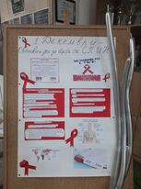
Учениците от клуб „Занимателна биология“ изработиха информационни табла и брошура по повод Световния ден за превенция на СПИН.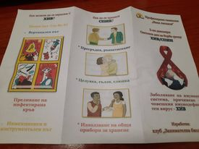
В клуб „Приложна и забавна химия“ изработват ароматизирани свещи и сапунчета за коледния базар, а учениците от клуба по доброволчество са се посветили в изработването на сувенири и картички за базара.
„Няма случайни приятелства“

Автор на картичката е Десислава Магаранова от 10 а клас
Една различна инициатива на РУО Пазарджик обедини две училища – ПГ „Иван С. Аксаков“ и СУ „Георги Брегов“ , за да сътворят празник на приятелството между учениците от България и учениците от Украйна, Молдова, Сирия и други страни.
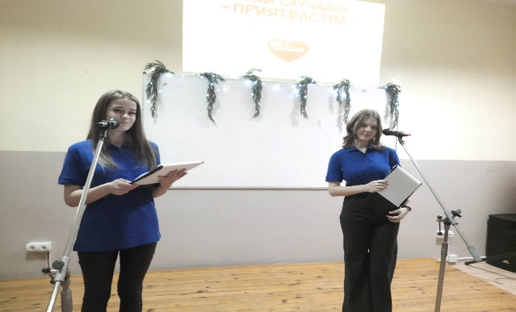
В четири творчески работилници деца от различни страни работиха заедно и опознаваха българските обичаи в навечерието на Коледа.
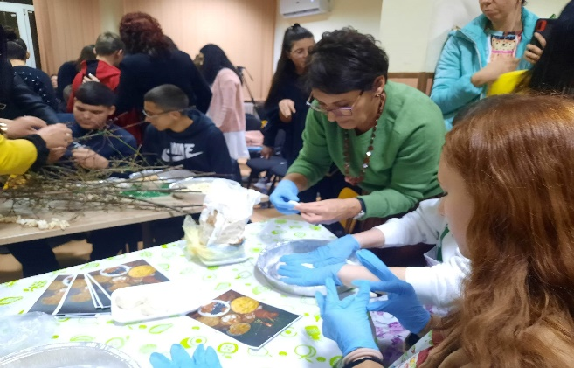
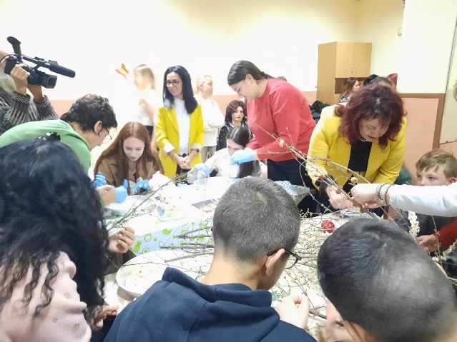 Със силата на словото и музиката учениците от училищата домакини приветстваха своите съученици от различни страни и им показаха на практика българското гостоприемство. Заедно с учениците работиха техните родители, учители и експертите от РУО Пазарджик.
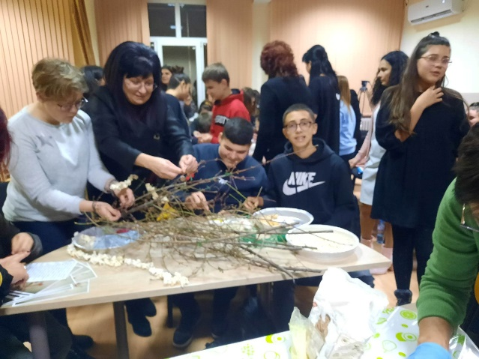
В очакване на Коледа
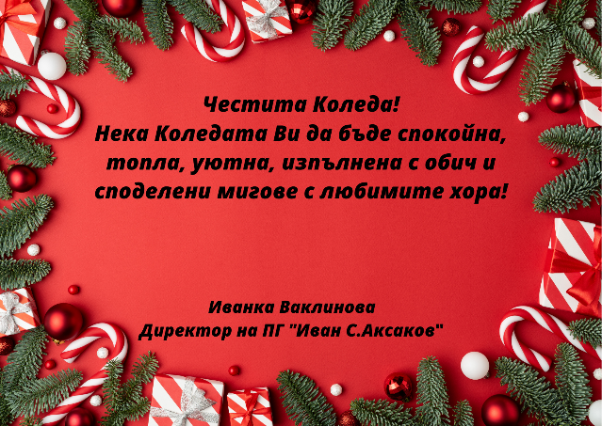
Доброволците от клуб „Аз имам добро сърце“ в продължение на два дни неуморно подреждат традиционния коледен базар на аксаковци.
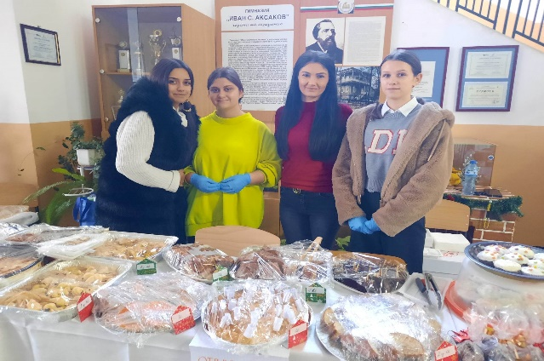
Благодарни сме на всички семейства, които подкрепиха своите деца и се включиха в базара. Питки, баници, кексове, сладки и всякакви вкусни изкушения предлага кулинарната част на базара. В секцията за сувенири и картички учениците сътвориха красиви изделия с различни техники- квилинг, декупаж и др.
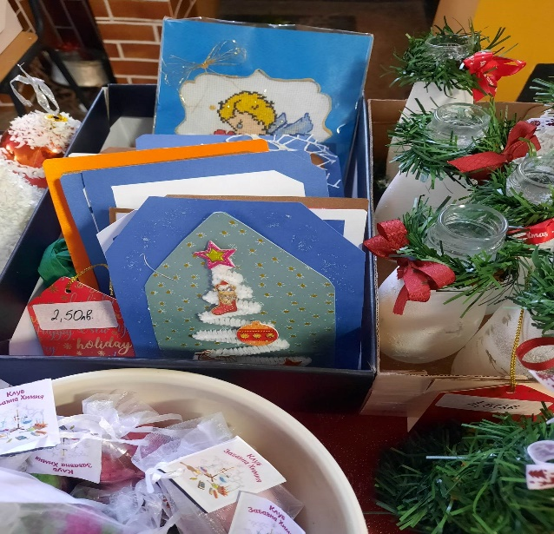
Участниците в клуб „Приложна и забавна химия зарадваха своите съученици с ароматни торбички със свещ, ароматни соли и дори игра за най- любознателните
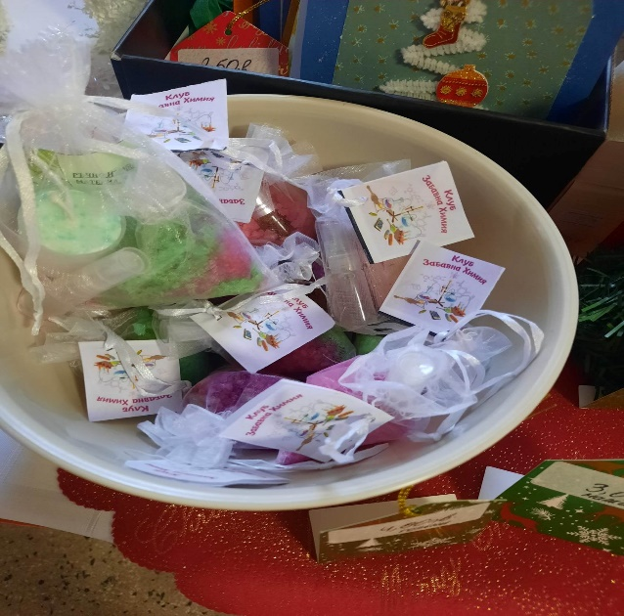
Вдъхновение
,,Добрият човек“
Човекът е всичко. Той е добър и лош, красив и грозен, миролюбив и враждебен. Носи в себе си двете страни на една монета.
Една дребна историческа мъдрост казва ,че у всеки човек има два вълка - бял и черен. Те непрекъснато се борят кой да победи. Когато по-силният се окаже белият вълк, човекът върши добрини, върви към своя възход. Когато победи черният вълк, човекът показва лошото си лице. Според мен човекът е преди всичко добър. Но в някои моменти показва тъмните си страни.
Познавам един човек, който винаги се усмихва докато работи в двора си и пее песни, грижи се за бездомните животни и им оставя храна. Винаги съм мислел, че това е най- добрият човек, когото познавам. Оказа се, че съм се заблуждавал. Веднъж чакахме на опашка и той пререди едно малко момченце, което също чакаше. Това е дребна постъпка, но според мен точно дребните постъпки показват истинското лице на човека. Затова продължавам да си мисля, че у човека живеят добро и зло.
Четох някъде, че човекът може да умре, но не и човешкото у него. Библията отдавна е създала и утвърдила човешката нравствена система. Нейните десет заповеди учат на добро. Те предизвикват хората да побеждават зрънцата на злото у себе си, да вярват не само в бог но и в себе си.
Човекът е всичко - всички възможности. Той притежава воля и упоритост, сила и смелост, внимание и нежност. Човекът може да бъде толерантен, загрижен, отзивчив. Един поет е казал, че човекът е ,,чудо и чудовище“. Така предупреждава хората да внимават, да побеждават черния вълк в себе си, да проявяват доброто. Ако се стараем, ще бъдем по-добри. Аз вярвам в добрия човек!
Красимир Ставрев , 10 б клас

